Министерство Образования Республики Беларусь
Белорусский Государственный Технологический Университет

Факультет Издательского дела и полиграфии

Кафедра полиграфического оборудования и систем обработки информации

Лабораторная работа №
ПРИБОРЫ ДЛЯ ИССЛЕДОВАНИЯ ЦИФРОВЫХ СХЕМ

Минск 2010
Цель работы: Изучить работу приборов для исследования цифровых схем.
1. Генератор слов
Чтобы использовать инструмент, нажмите на кнопку Word Generator в панели инструментов приборов и разместите его изображение в рабочей области. Изображение используется для связи генератора слов со схемой.
Щелкните два раза на изображении, чтобы открыть лицевую панель инструмента, которая используется для изменения параметров настройки прибора.
Используйте генератор слова, чтобы генерировать цифровые слова или образцы битов в схему, чтобы обеспечить работу цифровых схем:
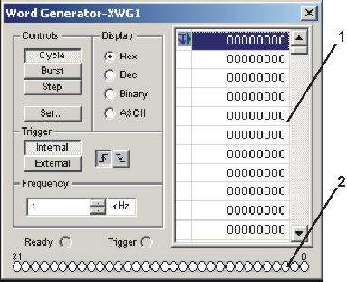 |  | - Буфер - сохраняет образцы слова или  генерирует заданные образцы.  - Контакты на изображении генератора слов.
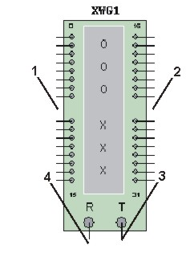 | - Младшие 16 битов в 32-х битном слове.  - Старшие 16 битов в 32-х битном слове.  - Дополнительный внешний контакт.  - Контакт чтения данных.

В правой стороне лицевой панели инструмента генератора слова отображаются ряды чисел, в пределах от 00000000 до FFFFFFFF в шестнадцатеричной системе счисления (от 0 до 4 294 967 295 в десятичном числе). Тип генерируемого числа может быть шестнадцатеричным, десятичным, двоичным и ASCII-кодом (Hex, Dec, Binary or ASCII), в зависимости от нажатой кнопки. Каждый горизонтальный ряд представляет одно слово. Когда генератор слова активизирован, биты посылаются параллельно с соответствующих контактов инструмента.
Чтобы изменять значение числа в генераторе слова, выберите интересующее число и введите новое значение в это области, используя соответствующий формат числа. Значение каждого бита появляется в схеме, по средствам контактов инструмента.
Чтобы вводить 32-битовые слова в схему, выберите Step, Burst или Cycle.
  - чтобы передать одно слово одновременно в схему, выберите Step.
  - чтобы посылать все слова в последовательности, выберите Burst.
  - при выборе Cycle генератор слов посылает непрерывный поток слов, которые могут быть остановлены, при завершении моделирования.
Используйте контрольную точку, когда вы хотите сделать остановить поток слов на указанном слове.
    - чтобы вставить контрольную точку, выберите слово в буфере инструмента, вызовите контекстное меню на квадрате, немного левее числа и выберите Set Breakpoint. После этого слева от числа появиться знак остановки.
    - чтобы удалить контрольную точку, выберите Delete Breakpoint в контекстном меню. Генератор слов может использовать несколько контрольных точек. Контрольные точки влияют на Burst и Cycle.
2. Логический анализатор
Чтобы использовать инструмент, выберите Logic Analyzer в панели инструментов приборов и поместите его изображение на рабочее пространство. Изображение используется для связи логического анализатора с остальной схемой. Щелкните два раза на изображении, чтобы открыть лицевую панель инструмента, которое используется для задания необходимых параметров настройки прибора.
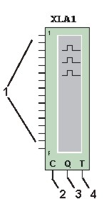 | - Контакты для сигналов входа.  - Определитель часов.  - Внешние часы.  - Дополнительный вход.
Логический анализатор показывает уровни до 16 цифровых сигналов в схеме. Это используется для быстрого получения и анализа данных логических состояний и что помогает проектировать большие системы и выполнять поиск
неисправностей в них.
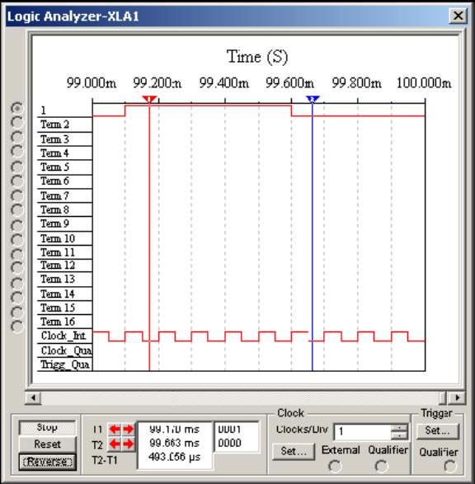
Рис. 1
Эти 16 входных сигналов соответствуют контактам на левой стороне изображения и строкам лицевой панели инструмента. Когда контакт связан с узлом, его контакт показан с черной точкой, также отображается название контакта и принимаемый сигнал. Иначе контакт показан без черной точки.
Когда схема активизирована, логический анализатор делает запись входных значений на его контактах. Когда входной сигнал обнаружен, логический анализатор показывает настоящее и предварительное значение поступивших данных. Они отображаются в виде миандровых волн. Ось времени показана как главная ось диалогового окна отображения сигнала.
Диалоговое окно также показывает внутренний сигнал часов, внешний сигнал часов, внешние часы квалифицируют сигнал, и спусковой механизм квалифицируют сигнал.
2.1 Остановка и сброс.
Анализатор включается/выключается совместно с запуском/остановкой процесса моделирования схемы. Использование полосы прокрутки внизу лицевой панели инструмента позволяет просмотреть результаты в любой период с начала анализа.
  - чтобы начинать анализ с начала нажмите кнопку Reset. Это действие очистит всю информацию в инструменте и начнет собирать новую информацию.
  - чтобы отказываться от сохраненных данных, когда логический анализатор не вызван, воспользуйтесь кнопкой Stop. Если логический анализатор уже вызван, то анализ инструментом сигналов схемы остановиться в то время, как моделирование схемы будет продолжаться. После остановки инструмента необходимо перезагрузить логический анализатор заново для сбора новой информации.
2.2 Установка Часов
Часы сообщают логическому анализатору, когда нужно прочитать значения данных с его входа. Часы могут быть внутренними или внешними.
Для регулирования часами нужно:
1. Выбрать Set в блоке Clock логического анализатора.
2. В появившимся диалоговом окне выбрать внешний (extemal) или внутренний (intemal) способ работы часов.
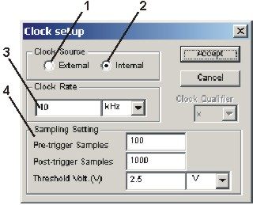 | - Внешние часы.  - Внутренние часы.  - Значение такта часов.  - Набор данных для правильного отображения значений.
3. Установить значение такта внутренних часов. Определитель часов квантует входные данные. Только при наличии сигнала на входе часов считываются значения на входах логического анализатора.
4. Количество данных отображающееся до (Pre-trigger samples) и после (Post-trigger samples) примера.
5. Нажмите Accept.
2.3 Настройки начала анализа.
Логический анализатор может начать отображение сигнала после получения на входах указанного слова или комбинации слов, а также, при нарастании/спаде сигнала часов.
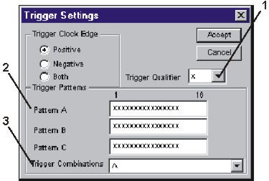 | - Выбор нужного фильтра.  - Ввод комбинации 16-ти битных  слов A, B или С.  - Логическое задание комбинации слов.
1. Выберите set в блоке Trigger логического анализатора.
2. Выберите положительный, отрицательный или любое значение часов для начала анализа (1).
3. Щелкнуть в образце слов A, B или C и ввести код слова в битовом режиме (1 или 0).
4. Список Trigger qualifier, выбирают желательную комбинацию слов для начала анализа (3).
5. Нажмите Accept.
Логические задания для анализатора:
A | B | C
A OR B | A OR C | B OR C
A OR B OR C | A AND B | A AND C
B AND C | A AND B AND C | NOT B
A NOT C | B NOT C | A THEN B
A THEN C | B THEN C | (A OR B) THEN C
A THEN (B OR C) | A THEN B THEN C | A THEN (B WITHOUT C)
3. Логический конвертер
Чтобы использовать инструмент, нажмите на кнопку Logic Converter в панели инструментов приборов и поместите его изображение на рабочее пространство. Изображение используется для связи логического конвектора с остальной схемой. Щелкните два раза на изображении, чтобы открыть лицевую панель инструмента, которое используется для задания необходимых параметров настройки прибора.
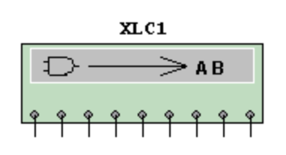
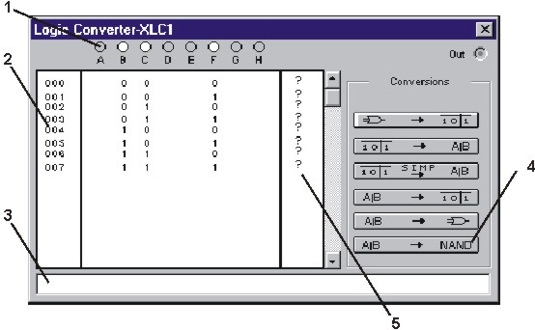 | - Входы прибора.  - Таблица истинности для указанных входов.  - Булево выражение  - Опции преобразования.  - Щелкните, чтобы изменить выходное значение  на 0, 1 или X
Логический конвертор является мощным компьютерным прибором способным проводить несколько трансформаций схемных представлений.
Вы можете использовать его для преобразования:
  - схемы в таблицу истинности;
  - таблицу истинности в выражение булевой логики;
  - выражение булевой логики в схему или таблицу истинности с промежуточной минимизацией.
Управление логическим конвертором.
В правой части панели управления логического конвертора расположены конверсионные кнопки, которые можно использовать для выполнения следующих
операций:
1) Конвертирование схемы в таблицу истинности.
Логический конвертор может создавать таблицу истинности для схемы с не более чем 8-ю входами и одним выходом. Для этого следует выполнить следующие действия:
  - Подсоединить схемные входы к выводам в верхней части панели управления логического конвертора (следует использовать левые 8 выводов). Затем подсоединить схемный выход к правому выводу в верхней части панели управления;
  - Чтобы получить таблицу истинности на дисплее панели управления, расположенном слева от кнопок, следует нажать кнопку
Далее можно редактировать или конвертировать таблицу истинности в другие формы используя остальные кнопки логического конвертора.
2) Ввод таблицы истинности.
Для создания таблицы истинности следует стрелкой и нажатием левой кнопки мыши выбрать желаемые каналы логического конвертора от A до H, расположенные над дисплеем. Затем в столбце OUT присвоить желаемым разрядам 1, 0 или X тем же способом, что и побитный ввод слов в генераторе слов.
3) Конвертирование таблицы истинности в выражение булевой логики.
Чтобы конвертировать таблицу истинности, имеющуюся на дисплее логического конвертора, в выражение булевой логики следует нажать на кнопку .
Булево выражение появится внизу в окошке под дисплеем и кнопками. Его можно затем упростить или конвертировать в схему.
4) Упрощение(минимизация) булева выражения. Конвертирование таблицы истинности в минимизированное булево выражение.
Чтобы минимизировать имеющееся в окошке под дисплеем и кнопками булево выражение или перевести, расположенную на дисплее панели управления, таблицу истинности в минимизированное булево выражение следует нажать .
Electronics Workbench использует метод Квайна-Мак Класки для минимизации булевых выражений. Этот способ обеспечивает упрощение для систем с большим числом входов, чем может быть рассчитано вручную с помощью карт Карно.
5) Конвертация булева выражения в таблицу истинности.
Булево выражение можно напрямую ввести в окошко предназначенное для него. Для конвертации булева выражения в таблицу истинности следует нажать стрелкой на кнопку .
Если вы хотите минимизировать булево выражение его следует сначала перевести в таблицу истинности.
6) Конвертация булева выражения в схему.
Чтобы выполнить эту операцию(при имеющемся в окошке панели управления булевом выражении) следует нажать на кнопку .
Схема реализованная на логических ключах появится на рабочем столе Electronics Workbench. Компоненты будут в режиме выделения, поэтому их при необходимости можно будет легко перенести в другое место копированием, вставкой или вставкой в подсхему.
Для построения схемы в этом случае будет использован базис: И, ИЛИ, НЕ.
7) Конвертация булева выражения в схему в базисе И-НЕ.
Для выполнения этой операции (при имеющемся в окошке булевом выражении) следует нажать кнопку .
Вопросы

- Как работает генератор слов?
- Пояснить принцип работы логического анализатора.
- Пояснить принцип работы логического конвертора..
4. Показать на примере использование приборов для исследования цифровых схем.

